臺南市111學年度國中小各類藝才班鑑定防疫措施
(111/2/10版公告)
- 臺南市政府教育局(以下簡稱本局)辦理之「111學年度國中小各類藝才班鑑定」各類期程不變，為因應新型冠狀病毒(COVID-19)，敬請參與藝才班鑑定之所有人員務必配合本局規劃之防疫措施，以提供考生安心應考環境。
- 鑑定試場防疫檢視：
- 依規定時間交付考生健康聲明切結書（如附件1-1），並請依限回傳，經核准之陪考人員或伴奏人員另需繳交疫苗接種或快篩證明(附件1-2)。
- 所有工作人員、考生、陪考人員、伴奏人員應自備口罩並全程配戴。
(三)教室空間應事先消毒(張貼消毒紀錄)。
(四)進出校門口時，均需酒精消毒手部、測量體溫。
(五)宣導常洗手，避免感染各種傳染病影響自身安全。
(六)製作防疫文宣並張貼在明顯處進行防疫與衛教宣導。
(七)維持各考試場域及用餐環境通風，開冷氣時應於對角處各開啟一扇窗，每扇至少開啟15公分，並依「教室及各學習場域環境通風及定期消毒注意事項」，加強通風及清消，並準備防疫物品等物資。
(八)試務工作人員及鑑定評審以接種COVID-19疫苗2劑且滿14天或考前3日進行快篩或PCR檢驗陰性證明者為優先，且應訂定活動全體工作人員(含流動人員)健康監測計畫，並有異常追蹤處理機制。
(九)訂有應變計畫，包含現場動線規劃、醫療支援、建立相關單位聯繫窗口與新型冠狀病毒(COVID-19)通報流程等。
(十)置防疫人員，隨時留意人員防疫執行情形，如出現呼吸道症狀者或異常狀況應立即通報。
(十一)置防疫觀察員，隨時監測場內辦理情形是否符合「臺南市政府因應COVID-19(武漢肺炎)集會活動防護措施及辦理原則」及防疫應變計畫。
(十二)請國中小各類辦理藝才班鑑定學校確實檢核防疫情形，並填寫防疫作為現況檢核表(如附件2)。
(十二)為落實生病不入校園，應在家休息避免外出，請參與人員務必做好自我健康管理，相關訊息請參考衛生福利部疾病管制署，如有出現不適症狀，請立即撥打防疫專線1922，依指示就醫。
三、鑑定前報到檢測：為確保考生都能安心應考，於藝才班鑑定報到期間，家長陪同考生到校時，請一律配合於校門口進行防疫措施如下：
- 限制陪考人員與限制試場開放：
  - 國中小各類鑑定不開放家長陪同應考，但考生有特殊需求(身心障礙、重大傷病、突發傷病、搬運大型樂器等)請向報考學校申請陪考人員，並依限繳交防疫證明(附件1-2)，取得陪考證，每位考生限申請1位陪考人員。
  - 國中小所有類別皆不開放查看試場。
  - 國中音樂鑑定於學生報考主副修樂器為難以獨立搬運之大型樂器時(如下表)，才可申請陪考人員，請向報考學校申請，並繳交防疫證明(附件1-2)，取得陪考證。
大型樂器名單
低音提琴、豎琴、低音號、古箏、揚琴、太鼓、中音排(台)笙、低音笙、鐵琴
- 伴奏人員申請規定：限國中、小音樂類申請，考生請依鑑定需求向報考學校提出申請，並繳交防疫證明(附件1-2)，取得伴奏證。
- 陪考人員及伴奏人員請遵守以下防疫規定：
  - 依規定時間繳交疫苗接種或快篩檢測陰性證明(如附件1-2)。
  - 請陪考人員持陪考證、伴奏人員持伴奏證入校，若未確實配戴陪考證或伴奏證禁止進入校園。
  - 國小各類別及國中舞蹈、美術類陪考人員、伴奏人員報到時間與考生報到時間相同。
  - 國中音樂類伴奏人員請於4月23日10點後才可報到。
  - 國中音樂類陪考人員申請原因為搬運大型樂器需求者，請於卸下大型樂器後離開校園，不提供陪考人員休息區。
- 請考生、陪考人員、伴奏人員配戴口罩進行報到，並進行實聯制。
- 使用酒精消毒手部。
- 由承辦單位協助測量額溫或耳溫(需紀錄)。若額溫超過37.5度且耳溫超過38度者，不能參與鑑定，亦不提供獨立考場，由家長帶回進行就醫，日後不安排補考。
- 已回傳健康聲明切結書（如附件1-1）且經承辦單位審核通過者，仍須於鑑定當天配合檢測。
- 經檢測後可應考者，統一由試務人員帶至試場，不開放家長入場。
- 考生若於中場休息或午休時間外出請於預備鐘前提早10分鐘回校，避免因進出校門口時消毒及測量體溫作業延誤參加考試時間。
四、鑑定中應考狀況處置：
(一)請試務工作人員、評審、考生、陪考人員、伴奏人員配戴口罩，並配合進行鑑定考試期間注意事項(如附件3)。
(二)隨時掌握考生身體狀態，若有考生有偶發狀況產生(如持續發生咳嗽、呼吸道困難症狀、發燒等生理現象)，須緊急連絡巡場人員及醫護人員帶離，檢測後若有發燒狀態，不能參與鑑定，亦不提供獨立考場，立即通知家長帶回就醫，日後不安排補考。
(三)請工作人員、考生、陪考人員、伴奏人員配合進行鑑定考試期間注意事項。(如附件3)
(四)中場休息時間，進行簡易座位消毒。
(五)每間試場應備有足夠之備用防疫物資。
(六)休息區規劃：
- 為避免群聚感染，不開放陪考人員休息區，特殊需求考生之陪考人員休息區依申請情形限制開放，但國中音樂不開放搬運大型樂器之陪考人員休息，請於卸下大型樂器後離開校園。
- 國中音樂另開放伴奏人員休息區，請持伴奏證進入。
- 休息區請設隔板或1.5 公尺間距，並採固定座位、固定成員，除用餐飲水外應全程配戴口罩，並盡量避免交談，請陪考人員及伴奏人員遵守。
五、鑑定後：
(一)考生離開試場前以酒精消毒手部，離開校門前測量體溫(皆需紀錄)，並盡速離開校園。
(二)試場及教室、校園環境進行全面消毒。
- 111學年度國中小各類藝才班鑑定考場報到相關注意事項，補充說明如下：
- 國中美術：
- 考場：民德國中
- 鑑定時間：111年3月12日(星期六)
- 報到時間提早於7時30至8時10分實施防疫措施，8時30分進場準備。
(二)國小美術：
1.考場：月津國小、立人國小、永康國小、麻豆國小、新市國小、新進國小
2.鑑定時間：111年4月9日(星期六)
3.報到時間提早於7時30至8時10分實施防疫措施，8時20分進場準備。
(三)國小音樂：
1.考場：永福國小、崇學國小、新民國小
2.鑑定時間：111年4月10日(星期日)
3.報到時間提早於7時50至8時30分實施防疫措施，8時40分進場準備。
(四)國中音樂：
1.考場：佳里國中
2.鑑定時間：111年4月23日(星期六)、4月24日(星期日)
3.報到時間提早於7時10至7時50分實施防疫措施，8時進場準備。
(五)國小舞蹈：
1.考場：永康區復興國小、進學國小
2.鑑定時間：111年4月9日(星期六)
3.報到時間提早於8時10至8時50分實施防疫措施，9時進場準備。
(六)國中舞蹈：
1.考場：中山國中
2.鑑定時間：111年4月23日(星期六)
3.報到時間提早於7時40至8時20分實施防疫措施，8時20分進場準備。
七、其他未盡事宜，皆應配合衛生福利部疾病管制署、臺南市政府因應COVID-19(武漢肺炎)集會大型活動防護措施及辦理原則、高級中等以下學校及幼兒園110學年度因應嚴重特殊傳染性肺炎防疫管理指引，並進行滾動式修正。

臺南市111學年度國中小各類藝才班鑑定考生
附件1-1
防範嚴重特殊傳染性肺炎健康聲明切結書
准考證號碼：____________ 考生姓名：________ 家長姓名：________
- 依據傳染病防治法第36條、48條、58條、62條、67條、69條法令。
- 請自行檢核考生下列事宜，據實以報，依指示配合14天隔離/檢疫/自主健康管理，若未配合傳染病防治法條例將依法裁罰。
(一)檢核考生近期健康與旅遊史 (依衛生福利部疾病管制署最新公告訊息辦理)：
1.□有旅遊史者：入境旅客須依衛福部規定檢附登機前2日內COVID-19
核酸檢驗報告，並遵守入境檢疫規定。
2.□曾接觸來自國內、外有發燒或呼吸道症狀人士接觸史，且醫師高度懷
疑新型冠狀病毒(COVID-19)感染之發燒或呼吸道症狀個案。
3.□發燒/呼吸道症狀群聚現象者。
4.□以上皆無。
(二)考生之家庭成員(或密切接觸者、同住者)，是否為衛生主管機關之新型冠狀病毒(COVID-19)列管對象。
1.□是，依衛服部規定完成14天隔離/檢疫/自主健康管理。
2.□無。
(三)承(一)(二)，請擇一勾選：
1.□尚未完成14天隔離/檢疫/自主健康管理，應落實法令規範，在家休
息不參加本(111)學年度藝才班鑑定。
2.□已確認完成14天隔離/檢疫/自主健康管理，可以應考者。
3.□皆無以上情形，可以應考者。
(四)□已詳讀「臺南市111學年度國中小各類藝才班鑑定防疫措施」之考生。
(五)上述檢核項目，將視未來疫情狀況調整更新，於當日鑑定實施，敬請配合。
- 檢核上述項目，係依據傳染病防治法，務必於期限內回傳至承辦單位，以利安排。
- 本聲明書請務必配合各類藝才鑑定繳交時間(如附表)，簽名後以親送或電郵方式、傳真(傳真後需電話通知)於期限內繳交回傳各報考學校承辦人，若有填報問題或其他疑義請洽承辦學校。
- 若有申請陪考人員(限特殊需求考生)、伴奏人員(限音樂類)時，請續填附件1-2。
- 請各位家長及考生配合，共同為臺灣防疫工作把關，給孩子一個健康安全的學習及應考環境。

考生家長簽名：________檢核日期：111年___月___日

臺南市111學年度藝才班鑑定陪考人員、伴奏人員
附件1-2
接種疫苗或考前3日內快篩或PCR檢驗性證明(一人一表)
一、申請人員基本資料
考生准考證號： | 申請身分：□陪考人員□伴奏人員
考生姓名： | 人員姓名：
報考階段：□國中□國小 | 聯絡電話：
報考類別：□音樂類□舞蹈類□美術類  申請原因：□身心障礙□重大傷病□突發傷病□搬運大型樂器(樂器名： ) | 辦公室電話：
報考類別：□音樂類□舞蹈類□美術類  申請原因：□身心障礙□重大傷病□突發傷病□搬運大型樂器(樂器名： ) | 陪考人員與考生關係：(伴奏免填)
二、接種或快篩陰性證明
(一)接種COVID-19疫苗2劑且滿14天：請浮貼疫苗接種紀錄卡(小黃卡)影本，繳交時
間請遵守附表規定。(國小音樂4/6前，國中音樂4/13前，其他類別請依附表)
- 若未接種COVID-19疫苗2劑且滿14天，請浮貼3日內快篩或PCR檢驗陰性證明。(國中音樂4/21前、國小4/7前，其他類別於鑑定3日前提供)
□抗原快篩□PCR檢測，篩檢日期：111年4月 日，快篩試劑廠牌：_______________
篩檢照片(請拍出試劑陰性反應之清晰照片)
三、繳交後若需更換人員請於鑑定前3日以上，告知報考學校更換，並依規定時間繳交本證明書，考試當日無特殊原因禁止臨時更換人員。
附表：各類藝才班鑑定健康聲明切結書繳交時間及學校承辦人資訊
※請務必配合各類藝才鑑定繳交時間，簽名後以親送或電郵方式、傳真(外縣市傳真請輸入區碼06，傳真後請電話確認有無成功)於期限內繳交各報考學校承辦人，若有填報問題或其他疑義請洽承辦學校。
- 國中美術：請配合於111年3月2日(星期三)前繳交
承辦人 | 傳真 | 電郵 | 電話
民德國中  邱柏霖老師 | 2212713 | brian950365@tn.edu.tw | 2223014轉32
南新國中  施怡鈴老師 | 6561468  (先致電告知後再傳真) | ziyandema@gmail.com | 632636轉20
麻豆國中  廖淑苹老師 | 5719740 | supin63@tn.edu.tw | 5722128轉51
永康國中  呂怡萱老師 | 2013442 | grace70177@tn.edu.tw | 2015247轉8035
新市國中  曹秀蓮老師 | 5994818 | lilytsao66@gmail.com | 5991420轉 6055
- 國小美術：請配合於111年3月28日(星期一)前繳交
承辦人 | 傳真 | 電郵 | 電話
月津國小  姜焙仁老師 | 6531450 | beiren1983@gmail.com | 6521113轉103
立人國小  陳冠宏老師 | 2250253 | chenghpata@gmail.com | 2222054轉741
永康國小  楊宗翰老師 | 2313840 | leoyang5331@tn.edu.tw | 2324462轉948
麻豆國小  顏杏容老師 | 5714252 | salt0420@gmail.com | 5722145轉403
新市國小  吳青軒老師 | 5012305 | frogsho@tn.edu.tw | 5992895轉 842
新進國小  盧美玲老師 | 6350241 | meiling56330@gmail.com | 6322378  轉104或204
- 國中音樂：請配合於111年4月20日(星期三)前繳交
承辦人 | 傳真 | 電郵 | 電話
佳里國中  顏玉坤老師 | 7221354 | gloria7833188@gmail.com | 7212674
後甲國中  林渼芳老師 | 2375970 | susan007@tn.edu.tw | 2388118轉1045
南新國中  林柏均老師 | 6561044 | pochun0828@tn.edu.tw | 6563129轉24
崇明國中  蕭雅黛老師 | 3363901 | yatai9548@gmail.com | 2907261轉845
大成國中  蘇奕睿老師 | 2912613 | suijui@tn.edu.tw | 2630011轉208
大橋國中  游逸民老師 | 3022221 | rick8840@dcjh.tn.edu.tw | 3021793轉14
歸仁國中  李菁怡老師 | 2304659 | fish93@grjh.tn.edu.tw | 2301873轉145
- 國小音樂：請配合於111年4月6日(星期三)前繳交
承辦人 | 傳真 | 電郵 | 電話
永福國小  劉又綺老師 | 2293282 | liu118@tn.edu.tw | 2223241轉814
崇學國小  黃鐘如老師 | 2697269 | tncsco@ches.tn.edu.tw | 2689951轉  845、846
新民國小  陳必瑩老師 | 6561831 | beingfreda@gmail.com | 6562152轉205
- 國中舞蹈：請配合於111年4月13日(星期三)前繳交
承辦人 | 傳真 | 電郵 | 電話
永仁高中  黃勍儀老師 | 3116859 | royi888@yrhs.tn.edu.tw | 3115538轉203
中山國中  鄭祺雯老師 | 2135133 | tnchiwen@tn.edu.tw | 2134792轉504
- 國小舞蹈：請配合於111年3月28日(星期一)前繳交
承辦人 | 傳真 | 電郵 | 電話
永康區  復興國小  戴菁菁老師 | 3111579 | fsesdance@gmail.com | 3111569轉915
進學國小  曾黛玲老師 | 2148355 | tndar@tn.edu.tw | 2133007轉884

附件2
臺南市111學年度國中小各類藝才班鑑定
因應新型冠狀病毒(COVID-19)防疫作為現況檢核表
國小/國中名稱： 日期:111年 月 日
地址：臺南市 區
防疫  處理 | 項目 | 完成情形 |  | 備註
防疫  處理 | 項目 | 是 | 否 | 備註
衛教宣導及防疫計畫 | 01.有對所有人員(試務工作人員、考生及考生家長)進行防疫宣導。
衛教宣導及防疫計畫 | 02.試務工作人員以接種COVID-19疫苗2劑且滿14天或考前3日內快篩或PCR檢驗陰性證明者優先，並訂定活動全體工作人員(含流動人員)健康監測計畫，並有異常追蹤處理機制。
衛教宣導及防疫計畫 | 03.訂有應變計畫，包含現場動線規劃、醫療支援、建立相關單位聯繫窗口與新型冠狀病毒(COVID-19)通報流程等。
試場防疫措施 | 04.環境清潔，完成校園、教室、廁所、公共區域等消毒。
試場防疫措施 | 05.各試場空間需通風良好、座位間距拉大。
試場防疫措施 | 06.準備適量之防疫用品(口罩、酒精、漂白水、耳溫槍、量測額溫儀器)。
疾病監測與疫情處理 | 07.核(寄)發健康聲明切結書，收齊後留校備查，依限填寫回傳統計表後，回傳局端承辦人。
疾病監測與疫情處理 | 08.於校門口針對入校園者：量體溫、手部消毒，未配合者不得入校園。
疾病監測與疫情處理 | 09.當人員出現發燒、呼吸道感染症狀時，採取適當隔離防護措施(如請家長帶回)。
疾病監測與疫情處理 | 10.落實防疫期間應視自身狀況配戴口罩、發燒不上班、不上課，進行自主管理。
疾病監測與疫情處理 | 11.置防疫人員，隨時留意人員防疫執行情形，如出現呼吸道症狀者或異常狀況應立即通報。
疾病監測與疫情處理 | 12.置防疫觀察員，隨時監測場內辦理情形是否符合「臺南市政府因應COVID-19(武漢肺炎)集會活動防護措施及辦理原則」及防疫應變計畫。
疾病監測與疫情處理 | 13.掌握相關人員旅遊或入境者，14日內避免到校，應造冊列管。
疾病監測與疫情處理 | 14.有專人負責疫情防治，且熟悉通報地方衛生主管機關之流程。(疾病管制署防疫專線1922)
檢核人員簽名:
附件3

臺南市111學年度國中小各類藝才班鑑定考試期間注意事項
鑑定事項 | 防疫工作 | 說明
鑑定考試中 | 依據衛生福利部疾病管制署110年11月10日公布「高級中等以下學校及幼兒園 110 學年度因應嚴重特殊傳染性肺炎防疫管理指引」辦理。 | 一、考生筆試時務必配戴口罩  二、舞蹈類測驗中因有劇烈肢體活動可暫時拉下口罩，休息時再請考生戴上。  三、音樂類測驗涉及吹奏或歌唱時可暫時拉下口罩，休息時再請考生戴上。
鑑定考試中 | 考生手部、用品及樂器消毒酒精消毒 | - 舞蹈類測驗中因考生非固定座位，可能重複觸碰扶桿、地板等因此測驗結束後請考生手部消毒。  - 音樂類測驗：  - 考生及工作人員若使用樂器為學  校提供，請於使用前後消毒樂器重覆接觸部位，並請學生於測驗前後消毒手部。  - 若為吹奏樂器，請於吹奏後於樂器附近空間噴灑酒精消毒。  (三)若為不耐酒精樂器(如：鋼琴)，  請於使用前後仔細消毒手部。
中場休息、  午休、分組測驗等待時 | 環境消毒 | - 美術類考生共用物品(如：吹風機)請於中場休息時消毒環境時一併消毒。  - 舞蹈類測驗消毒扶桿、地板或其他考生重覆碰觸物品，地板務必迅速擦乾，以免考生滑倒。  - 各類筆試：中場休息時間，進行簡易座位消毒。
中場休息、  午休、分組測驗等待時 | 避免交談，並配戴口罩 | - 請考生務必正確配戴口罩，如圖1，並保持社交距離，並勸導中場休息、分組測驗等待時非必要不要交談。  二、宣導家長、伴奏人員配戴口罩，並隨時保持社交距離。

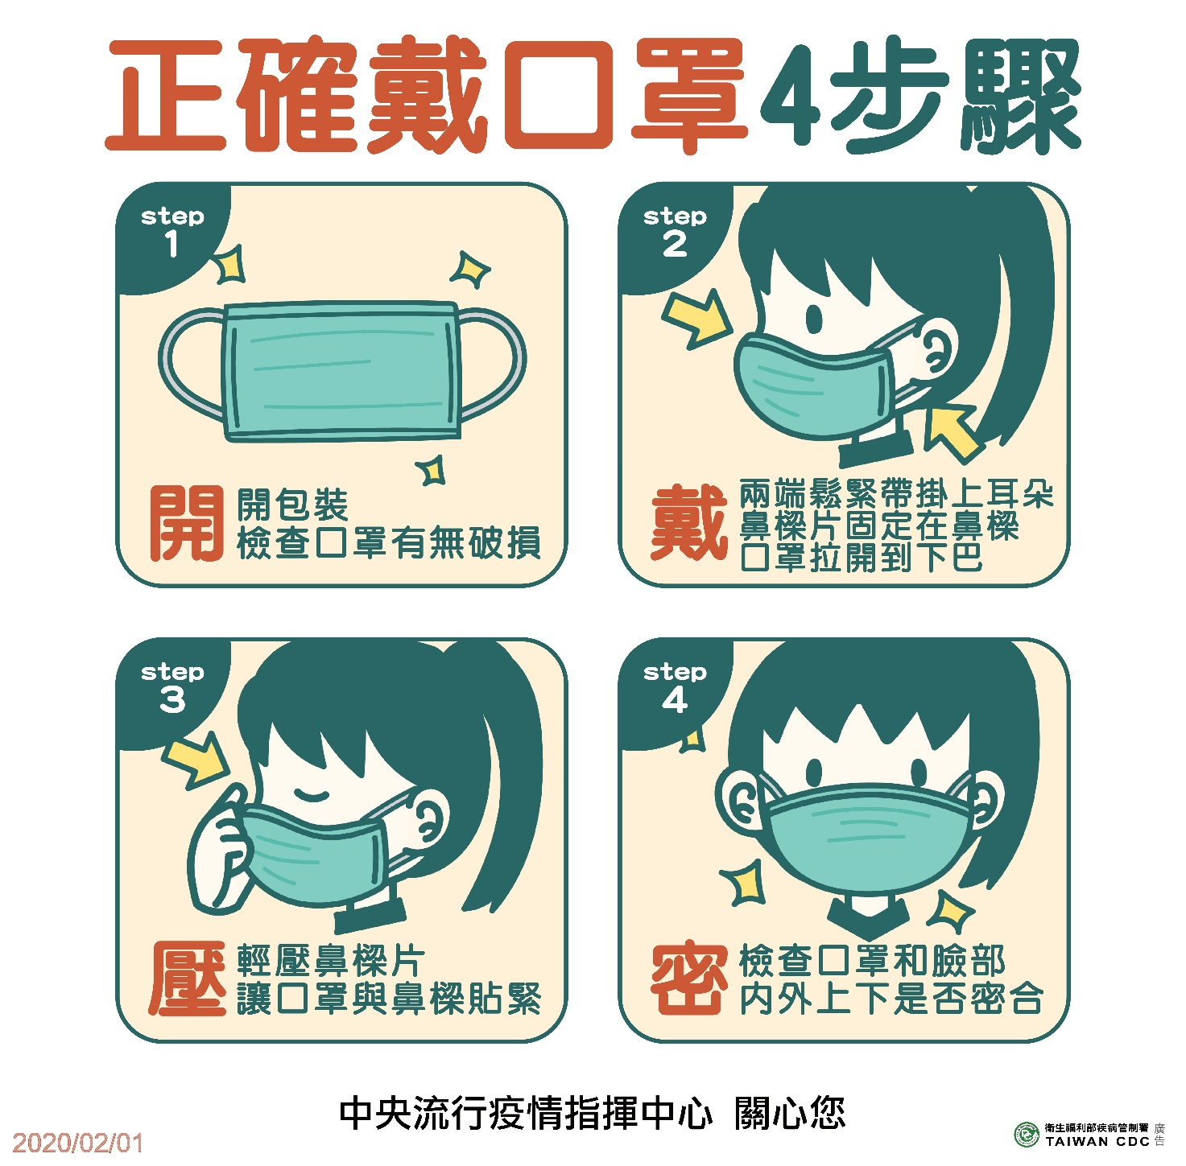
圖1：正確佩戴口罩方式

